APLIKASI PENGELOLAAN BARANG DENGAN METODE FIFO DAN EXTREME PROGRAMMING BERBASIS WEB PADA BPRS ARTHA MADANI

Ahmad Kurtubi^{1*}, Syahrizal Dwi Putra²
¹Teknik Informatika, Universitas Esa Unggul
²Teknik Informatika, Universitas Esa Unggul

*email: akurtubi5@gmail.com

Abstract: Inventory of goods is one important aspect of a company, inventory of goods can support the needs of employees so that the company's operational activities are not hampered. A good goods management process will produce accurate transaction reports and stock items. Management of goods at BPRS Artha Madani is managed by the head office, currently, the process of recording transactions and stock of goods is still done manually using microsoft excel. not suitable, besides that the process of requesting goods still uses a manual request form, this is an obstacle because BPRS Artha Madani has several branches and must provide a request form to the head office. Besides that, there were difficulties when looking for goods in the warehouse because there was no information on the location of the goods, and the collection of goods was not structured according to the arrival of the goods. Therefore it is necessary to have an application that applies the FIFO method so that the management of goods can be easier and produce accurate reports. By applying the FIFO method, the goods that enter first will come out first [1]. In building this application the author uses the extreme programming (XP) method, this method consists of 4 stages, namely planning, design, coding, and testing.
Keywords: extreme programming; FIFO; Inventory of goods

Abstrak: Persediaan barang merupakan salah satu aspek yang penting dalam sebuah perusahaan, persediaan barang dapat menunjang kebutuhan karyawan sehingga kegiatan operasional perusahaan menjadi tidak terhambat. Proses pengelolaan barang yang baik maka akan menghasilkan laporan transaksi dan stok barang yang akurat. Pengelolaan barang pada BPRS Artha Madani dikelola oleh kantor pusat, saat ini proses pencataan transaksi dan stok barang masih dilakukan secara manual dengan menggunakan microsoft excel hal ini menjadi masalah karena sering terjadinya kesalahan input sehingga saat dilakukan stok opname laporan stok dan aktual barang yang ada di gudang tidak sesuai, selain itu proses permintaan barang masih menggunakan form permintaan manual, hal ini menjadi kendala karena BPRS Artha Madani memiliki beberapa cabang dan harus memberikan form permintaan ke kantor pusat. Selain itu terjadi kesulitan saat mencari barang di gudang karena tidak ada informasi lokasi barang dan pengambilan barang tidak terstruktur sesuai kedatangan barang. Oleh karena itu perlu adanya aplikasi yang menerapkan metode FIFO sehingga pengelolaan barang dapat lebih mudah dan menghasilkan laporan yang akura. Dengan menerapkan metode FIFO maka barang yang pertama kali masuk maka akan keluar terlebih dahulu [1]. Dalam membangun aplikasi ini penulis menggunakan metode extreme programming (XP), metode ini terdiri dari 4 tahapan, yaitu planning, design, coding, testing.

Kata kunci: extreme programming; FIFO; pengelolaan barang

PENDAHULUAN

Persediaan barang merupakan hal yang penting pada sebuah perusahaan, karena persediaan barang dapat menunjang kebutuhan operasional pada perusahaan tersebut agar berjalan dengan lancar. Gudang adalah pusat dimana persediaan barang disimpan sebelum di distribusikan kepada tim operasional. Pengelolaan barang di gudang pada umumnya meliputi aktivitas penerimaan, penyimpanan, pengambilan dan pengiriman barang.
Dalam mengelola barang di gudang diperlukan sebuah sistem yang dapat mengatur transaksi barang masuk hingga keluar dari gudang, sehingga pengelolaan barang dapat lebih efektif dan terkontrol. Proses pengelolaan barang yang baik dapat membantu perusahaan dalam memperoleh laporan yang akurat. Terdapat beberapa metode dalam pengelolaan barang, diantaranya adalah metode FIFO, pada metode ini barang yang pertama kali masuk maka akan keluar pertama kali [1].
Selain itu juga terdapat metode LIFO dan FEFO, Menurut [2] metode LIFO adalah kebalikan dari metode FIFO, yang berarti barang yang terakhir kali masuk maka dikeluarkan terlebih dahulu, metode ini digunakan agar penataan barang menjadi lebih mudah. Lalu yang terakhir adalah metode FEFO, menurut [3] metode FEFO adalah metode yang digunakan pada barang habis pakai, dengan mengeluarkan barang yang expired date nya lebih pendek dari barang yang expired date nya lebih lama.
Bank Pembiayaan Rakyat Syariah Artha Madani adalah sebuah perusahaan yang bergerak di bidang perbankan syariah dan sudah memiliki 3 cabang perusahaan. Saat ini proses pengelolaan barang pada Bank Pembiayaan Rakyat Syariah Artha Madani masih dilakukan secara manual dengan menggunakan Microsoft Excel, hal ini dapat menyebabkan terjadinya kesalahan pengambilan barang karena adanya miss communication antara karyawan yang meminta barang dan admin yang mengelola persediaan barang. Selain itu, terjadi kesulitan pada saat pengambilan barang di gudang karena lokasi barang belum diketahui, sehingga proses pengambilan barang menjadi kurang efisien dan menghabiskan banyak waktu untuk mencarinya. Proses pengambilan barang oleh picker dilakukan secara acak dan tidak terstruktur berdasarkan waktu kedatangan, sehingga memungkinkan terjadinya kerusakan pada barang karena tersimpan lama di dalam gudang.
Maka dari itu perlu adanya aplikasi yang dapat mengelola persediaan barang secara terkomputerisasi dan terstruktur dengan menerapkan metode FIFO, sehingga persediaan barang dapat dikelola lebih mudah serta menghasilkan laporan yang lebih cepat dan akurat.

METODE

Dalam melakukan pengembangan aplikasi ini penulis menggunakan metode Extreme Programming. Extreme Programming diterapkan dengan mengutamakan proses pengembangan software yang lebih responsif terhadap kebutuhan pengguna dibandingkan dengan metode-metode tradisional dan membangun suatu perangkat lunak dengan kualitas yang lebih baik [4]. Metode ini terdiri dari 4 tahapan, diantaranya yaitu:
(1) Planning, pada tahap ini penulis melakukan perencanaan, yaitu pengumpulan data yang bertujuan untuk mengetahui bagaimana proses pengelolaan barang yang saat ini berjalan di BPRS Artha Madani. Informasi yang sudah diperoleh kemudian dilakukan analisis untuk membuat aplikasi yang dibutuhkan oleh pengguna. (2) Design, pada tahap ini dibuat design rancangan sistem yang akan dibuat berdasarkan dari data dan informasi serta analisa yang telah penulis lakukan sebelumnya. (3) Coding, Pada tahap ini hasil design rancangan sistem diimplementasikan kedalam bahasa pemrograman untuk menghasilkan aplikasi pengelolaan barang yang dibutuhkan BPRS Artha Madani. (4) Testing (Pengetesan) Pada tahap ini, design yang sudah di implementasikan ke dalam code kemudian dilakukan pengujian untuk mengetahui apakah aplikasi sudah sesuai dengan rancangan dan mengecek setiap kegagalan atau error, sebelum digunakan untuk user.

HASIL DAN PEMBAHASAN
Berikut ini adalah interface aplikasi dari penelitian yang dilakukan pada BPRS Artha Madani:
Tampilan Form Login
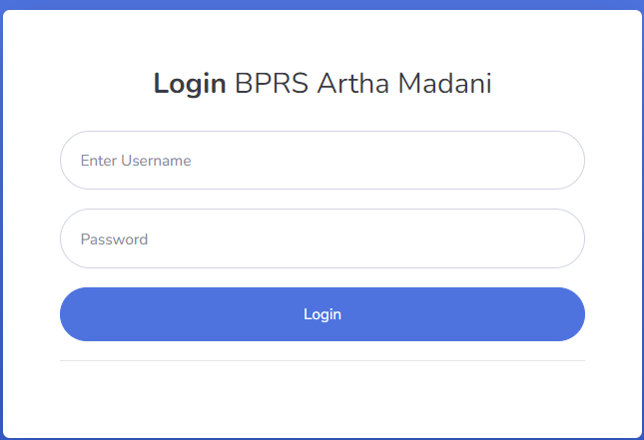
Tampilan Dashboard
Ini adalah tampilan utama saat berhasil login
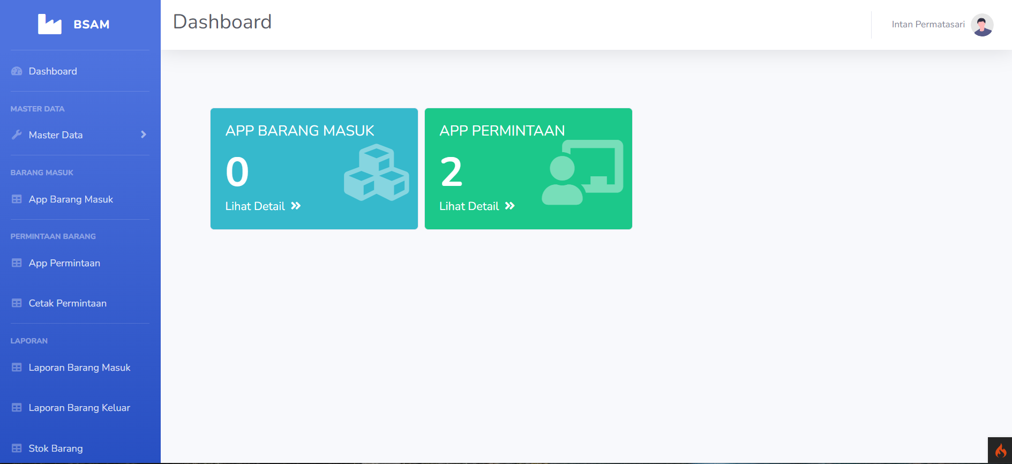
Tampilan Form Input Barang Masuk
Ini adalah tampilan jika staff umum akan menambahkan barang ke dalam aplikasi.
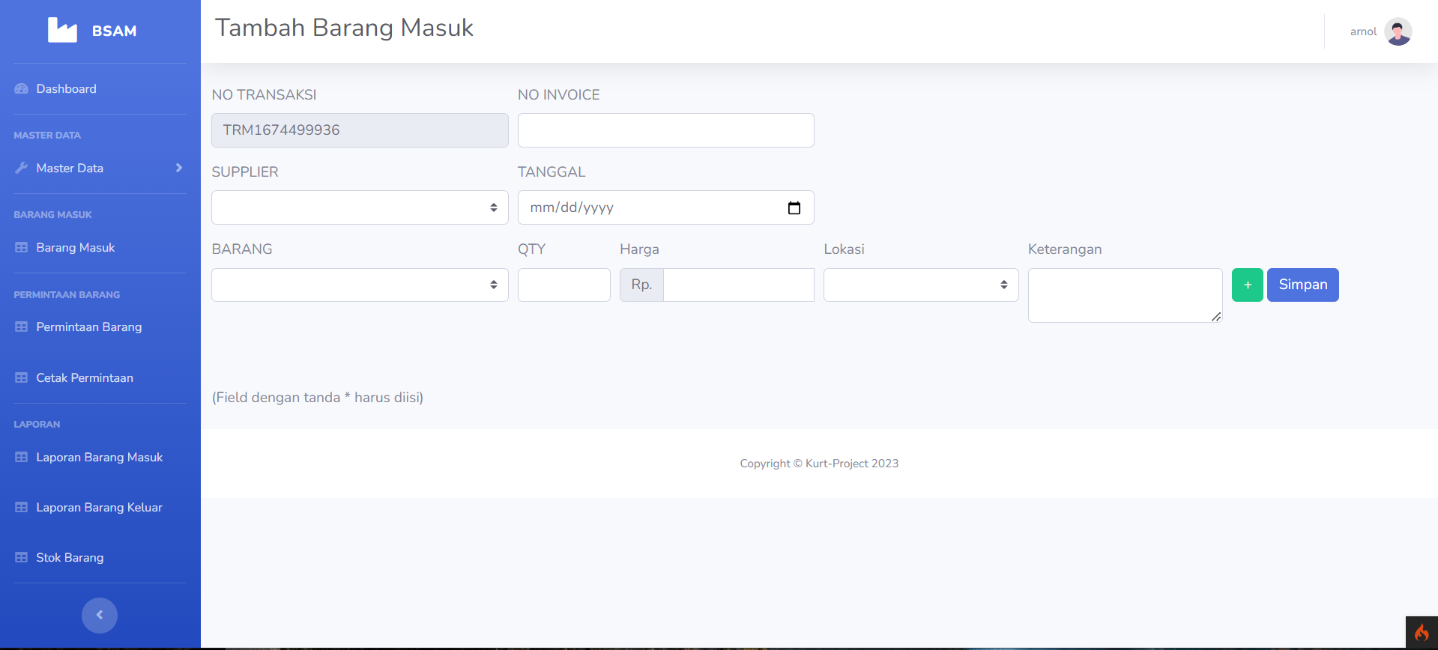
Tampilan Persetujuan Barang Masuk
Pada menu ini Kasie SDI dapat menerima ataupun menolak barang masuk jika memang tidak sesuai.
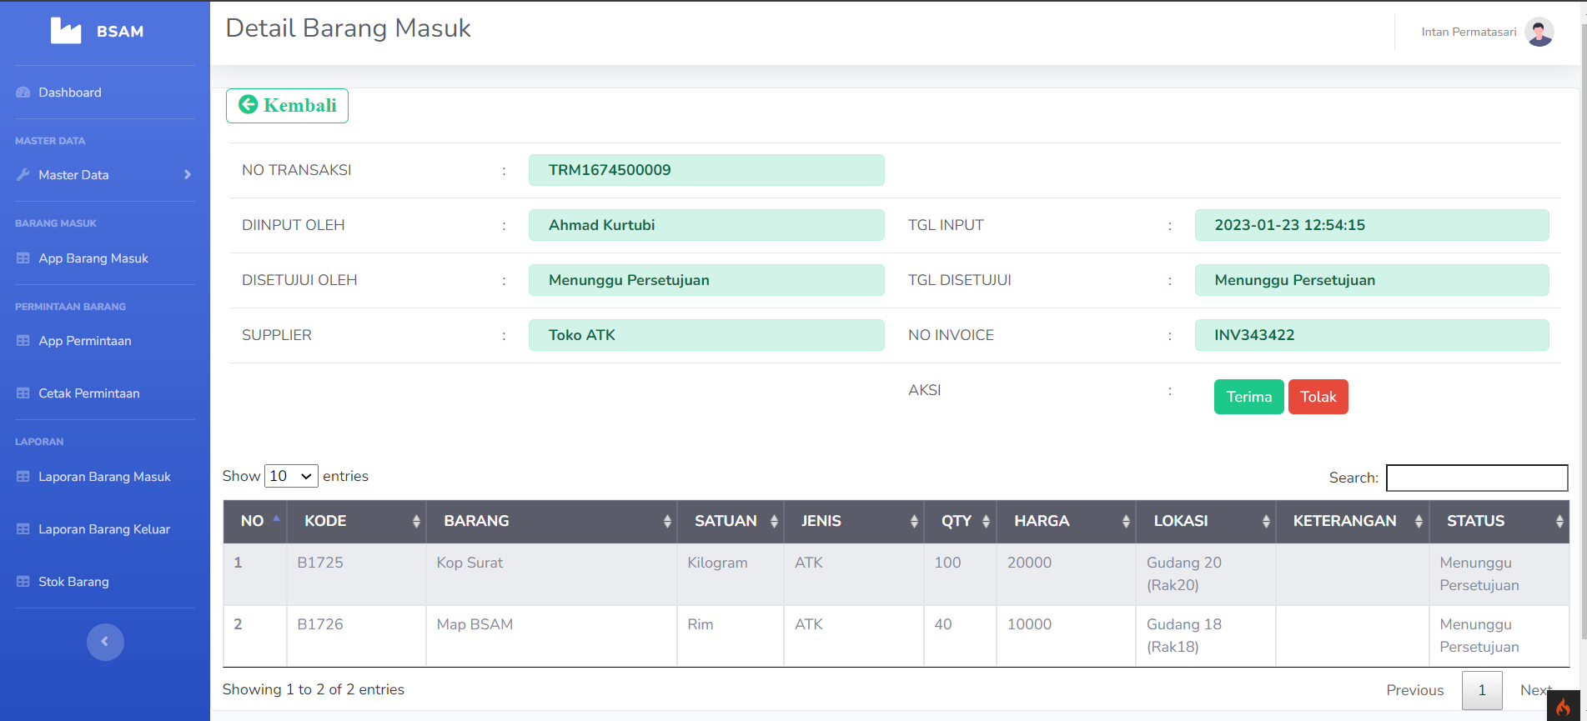
Tampilan Form Input Permintaan Barang
Ini adalah tampilan form input permintaan barang jika karyawan akan mengajukan permintaan barang.
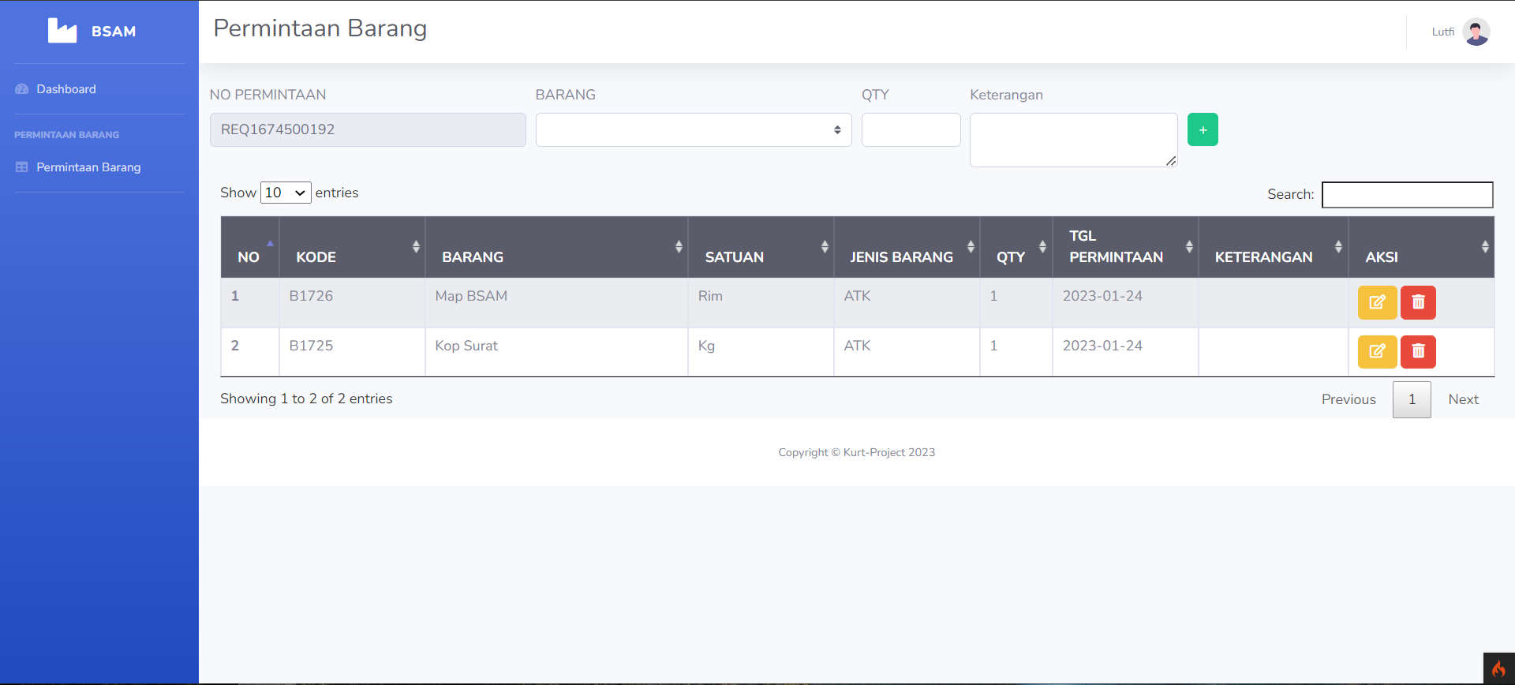
Tampilan Persetujuan oleh Supervisor
Pada tampilan ini supervisor dapat memilih permintaan yang akan di tolak ataupun disetujui.
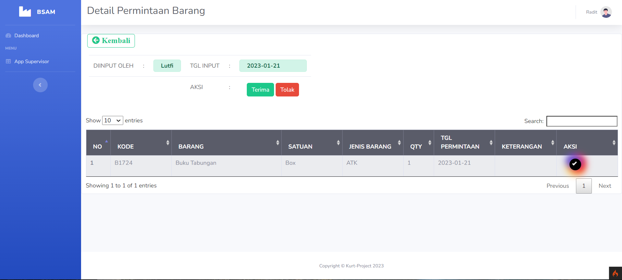
Tampilan Persetujuan oleh Kasie SDI dan Umum
Pada tampilan ini Kasie SDI dan Umum dapat merubah realisasi quantity, selain itu Kasie SDI dan Umum dapat menolak ataupun menyetujui permintaan barang.
Tampilan Form Permintaan Barang
Ini adalah tampilan form permintaan barang yang di input oleh karyawan dan disetujui oleh supervisor serta Kasie SDI dan Umum.
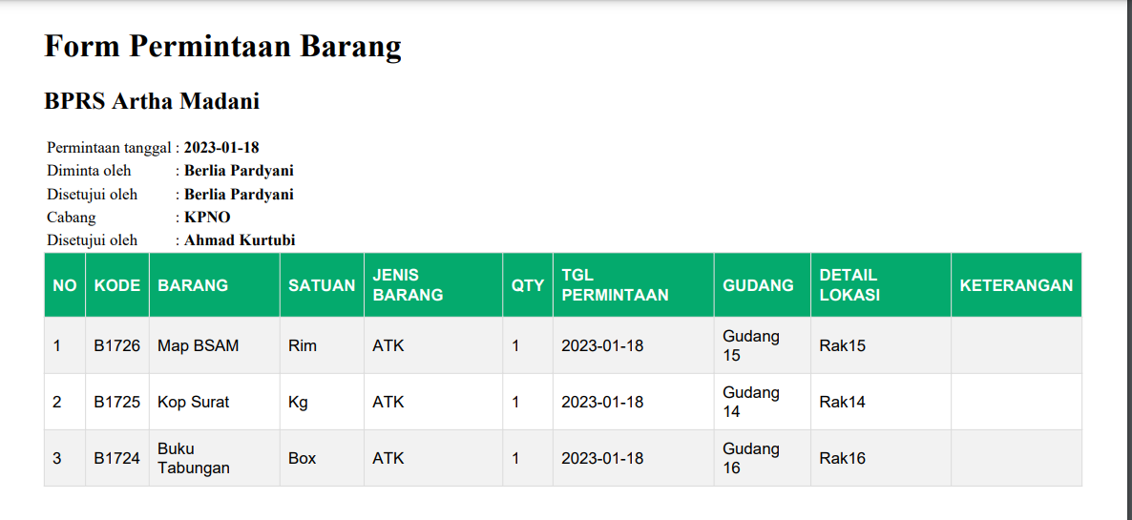

SIMPULAN
Aplikasi pengelolaan barang pada BPRS Artha Madani ini memberikan sarana bagi karyawan untuk mengajukan permintaan barang secara online dan permintaan barang dapat dicek secara langsung menggunakan aplikasi ini, sehingga karyawan tidak perlu lagi untuk membuat form permintaan barang secara manual dan mengirim ke kantor pusat.
Aplikasi ini melakukan pemotongan stok secara FIFO dan otomatis berdasarkan quantity yang disetujui oleh Kasie SDI dan Umum, sehingga memprioritaskan barang dengan kedatangan paling awal untuk menghindari terjadinya kerusakan barang karena tersimpan lama di dalam gudang.
Simpulan jangan mengulang hasil yang telah ditampilkan di abstrak, atau hanya memuat point-point hasil eksperimen. Berikan pembenaran ilmiah yang jelas dari pekerjaan penelitian, dan tunjukkan kemungkinan aplikasi dan ekstensi. Jika diperlukan, berikan saran untuk penelitian selanjutnya.
Terdapat laporan barang masuk dan keluar sehingga dapat diketahui detail transaksi setiap barang, selain itu juga pada aplikasi ini terdapat informasi stok barang yang tersedia di dalam gudang.
Kekurangan dalam aplikasi ini adalah belum adanya fitur untuk melakukan stock opname, oleh karena itu disarankan bagi akademisi yang ingin mengembangkan aplikasi ini atau membuat aplikasi yang serupa untuk menambah fitur stok opname dengan menggunakan qrcode.

DAFTAR PUSTAKA

[1] M. Fadly, D. Suhendro, and A. Syahputra, “Perancangan Aplikasi Persediaan Barang dan Bahan Makanan Menggunakan Metode FIFO pada KFC Pematangsiantar,” J. Ilm. Media Sisfo, vol. 13, no. 1, pp. 48–58, 2019, doi: 10.33998/mediasisfo.2019.13.1.527.
[2] M. A. Sumartono and A. B. H. Jan, “Analisis Sistem Manajemen Pergudangan Pada Pt. Mitra Kencana Distribusindo Manado,” J. EMBA J. Ris. Ekon. Manajemen, Bisnis dan Akunt., vol. 7, no. 4, pp. 5879–5888, 2019.
[3] F. Purwaningtias, “Sistem Informasi Apotek Menggunakan Metode First Expiry First Out (FEFO) Pada Rumah Sakit Muhammadiyah Palembang,” J. Informanika, vol. 2, no. 69, pp. 5–24, 2016.
[4] Supian, “PENERAPAN METODE EXTREME PROGRAMMING DALAM PERANCANGAN APLIKASI PEMESANAN TRAVEL,” 2022.

